桃園市立大有國民中學111學年度第一學期第二次評量試卷
年 級 | 九 | 考 試  科 目 | 公民 |  |  | 命 題  範 圍 | B3全  B5：L3、L4 | 作 答  時 間 | 45分
班 級 |  | 姓 名 |  | 座 號 |  | 分 數

一、選擇題
( 1-22每題2分 23-32每題3分 33-45每題2分 )
- 「市場」是交易發生的場所，據此定義，以下何者並非市場？
(A)小貨車改裝成販賣餐點的攤車
(B)火車上服務員販售的飲料、名產
(B)鬧區街旁各式各樣的扭蛋販賣機
(D)桃園市立圖書館的租借書服務
- 產品可以分成有形的「財貨」與無形的「勞務」，請問下列哪些商店供給「勞務」？
(甲)「日日香豆腐店」銷售手工涼拌豆腐
(乙)「黑貓宅急便」替客戶運送冷凍食品
(丙)「晴天心理治療所」為提供心理諮商服務
(丁)「安心管理公司」協助社區物業管理事務
(A)甲乙 (B)甲丙丁
(C)丙丁 (D)乙丙丁
- 下列安真所從事的消費行為中，何者是在無形市場中完成的？
(A)周日早晨，先打電話訂餐，再到早餐店付款取餐
(B)下班後，到住家附近的黃昏市場買晚餐要用的食材(C)研究財經趨勢，透過網路下單，購買股票投資理財
(D)看電視廣告，決定到百貨公司購買新上市的吹風機
- 為滿足食、衣、住、行等需求，有時候我們會自行製作所需的物品，或是購買現成的物品。請問：下列何者通常是決定自行製作或購買現成物品的關鍵因素？
(A)商品數量
(B)機會成本
(C)交易地點
(D)消費人數
- 現代人為了滿足日常生活所需，大多是透過市場交易取得。根據經濟學的原理，對一個消費者而言，下列何者是對自己最有利的交易？
(A)付出資源最多
(B)得到的報酬最少
(C)買下所有的產品
(D)取得效用最大的產品
- 從經濟發展的角度而言，下列哪一項不是促成「交易」出現的原因？
(A)人口較多，生活更穩定
(B)個人的時間和精力有限
(C)對生活品質要求較高
(D)對於日常的物品需求較少
- 在現代社會中，有無數的生產者在蒐集生產資源，大量製作產品在市場上銷售。以下何者是此行為帶來的影響？
(A)能降低每個產品的生產成本
(B)消費者要付出更高的代價以獲得產品
(C)負責生產的員工素質會提升
(D)能讓生產資源不斷循環再生
- 大部分的國家的經濟制度，政府介入經濟活動的程度不一，分別形成自由經濟制度與計劃經濟制度。請問︰下列哪一個價格是是由「看不見的手」決定？
(Ａ)木柵動物園門票價格
(Ｂ)國民年金的保險費
(Ｃ)補習班的學費價格
(Ｄ)國中會考的報名費
- 台電表示由於夏季尖峰時間發電成本較高，理應回歸使用者付費，故要調高夏季電價。請問，下列敘述何者有誤?
(Ａ)以價制量，降低用電供給量
(Ｂ)可使民眾更珍惜資源
(Ｃ)電價是由有形之手制定
(Ｄ)民眾可因此減少用電量
- 自由經濟制度也是常見的資源分配方式之一，其定義為：「在法律規範下，可以自由從事經濟活動，避免受到不合理的干預。」下列何者與上述制度無關？
(Ａ)商品價格是消費者、生產者共同決定
(Ｂ)重視資源分配的公平，社會貧富差距較小
(Ｃ)以私有財產制為主，具經濟效率
(Ｄ)價格的變化，使資源做出最有效率的使用
- 交通部觀光局為爭取疫後韓國旅客來臺市場，宣布邀請韓星金宰佑擔任年度觀光代言人。上述觀光局作法所希望影響的消費行為因素，與下列何者相同？
(A)星巴克咖啡調漲，民眾改買露易莎咖啡替代
(B)民眾拿到政府發放的五倍券，添購新家具。
(C)颱風逼近，民眾趕緊到市場搶購蔬果
(D)春節連假時的高鐵車票，購票者大排長龍
- 經營超市的李老闆為了增加獲利，採用下列幾種做法。請問：哪些做法的目的是為了能降低成本？(甲)設置自助結帳機 (乙)舉辦買千送百的促銷活動 (丙)延長營業時間至凌晨1點 (丁)遷移到租金較便宜的店面
(A)甲乙 (B)甲丁 (C)乙丙 (D)丙丁
- 在市場競爭的過程中，不同的商家往往要各顯神通，找出增加經營績效最好的策略。在眾多的競爭策略中，下列何者是最常被使用且效果顯著的方式？
(A)提供折扣優惠 (B)提供特色商品
(C)與其他廠商策略聯盟 (D)從事公益活動
- 對於市場中的生產者而言，下列何者屬於「非價格競爭」的商業活動？
(A)筆電公司推出買筆電保固兩年的服務
(B)藥妝店推出商品買貴退差價的活動
(C)速食店推出點套餐，飲料內用無限續杯
(D)購物網站推出光棍節購物滿五百免運費的優惠
- 薄利多銷就是商家以低價微利的方式銷售商品，刺激顧客購買意願，藉此達到銷量增加的目的。請問︰薄利多銷的競爭方式與下列何者相同
(A)車商推出新車可分期付款0利率的優惠活動
(B)露易莎咖啡店和健身房Self Room結合為複合門市，賣生酮飲品、能量棒等
(C)便利商店提供客戶繳費、購買票券等便利措施
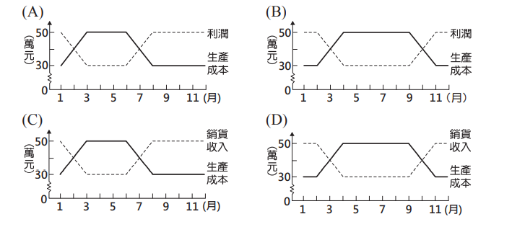
(D)光陽機車攜手義大利品牌MV Agusta打造精品級電動機車
- 新聞報導：「某企業舉辦助學金捐贈儀式，分別捐贈10萬元給三所公司所在地的鄰里學校，讓學校有資源協助弱勢學生安心就學。」下列何者是企業從事公益活動獲致的直接成果？
(A)增加銷貨收入 (B)提高營業獲利率
(C)降低生產成本 (D)提升消費者的信賴感。
- 臺北如果想買3C產品，許多人往往會想到光華商場，那裡相關店家眾多，消費者可以貨比三家，往往有機會找到優惠價格，或是爭取到更多贈品或服務。據此判斷，光華商場對3C產品而言，屬於何種競爭型態的市場？
(A)缺乏競爭 (B)低度競爭
(C)高度競爭 (D)惡性競爭
- 在交易市場中，若販售同一件商品的店家愈少，愈容易出現下列何種情況？
(A)服務品質變好 (B)商品價格變便宜
(C)消費者的選擇變多 (D)生產者的利潤變高
- 某些商品基於自身或外在條件的影響，往往形成激烈的市場競爭。促成這些商品形成高度市場競爭的原因，最可能是下列何者？
(A)生產成本高昂
(B)政府以嚴謹的法令規範經營條件
(C)產品的進入門檻不高
(D)產品的利潤不高
- 雲林虎尾成為手搖飲料的一級戰區。面積約69平方公里的虎尾鎮，約8萬人口的鄉鎮，撐起了將近80家手搖飲。關於虎尾手搖飲市場的敘述，下列何者正確？
(A)手搖飲市場的加入門檻較高
(B)該市場上消費者選擇的機會更多
(C)所有店家皆會採用價格競爭方式吸引消費者
(D)商品的種類會更單一，生產者的成本因此降低
- 遊戲實況主丁特，在手遊《天堂M》中花費超過200萬，製作稀有寶物「紫布」，過程中發現製作成功率竟然只有2.3％，遠低於官方「遊戲橘子」公布的機率，讓丁特痛批官方欺騙玩家，政府相關單位因此介入調查，後裁定《天堂M》機率不實，依法開罰遊戲橘子200萬。請問政府相關單位是指下列何者？
(A)消費者保護處 (B)消費者文教基金會
(C)行政法院 (D)公平交易委員會
- 李小姐在大賣場購買知名食品公司生產的餅乾，不久後電視新聞報導該品牌餅乾使用過期原料。李小姐可根據哪一法律規定，憑購買發票要求退款?
(A)民法 (B)食品衛生法
(C)商品標示法 (D)公平交易法
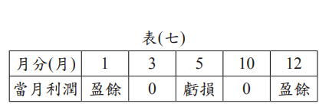
- 右表為去年度某商品的部分銷售資料。根據表中資料判斷，下列何者最可能為該商品的銷售紀錄？
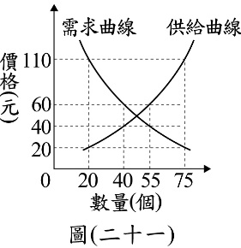
- 右圖是依某店家招牌商品的市場供需狀況所繪製的圖形，根據圖中訊息判斷，此項招牌商品在下列四種定價時，何者為店家帶來的銷貨收入最高？
(A)20 (B) 40 (C)60 (D)110
- 阿嘉昨日在一家舊貨店買了一片老CD，回家發現有些地方一直跳針，無法播放音樂；阿嘉就向店家要求退換貨。而店家卻以交易時有聲明「貨物出門，概不退換」為由拒絕。關於店家的行為，下列敘述何者正確?
(A)基於民法契約自由的原則，店家可拒絕退換貨
(B)依消費者保護法規定，店家可拒絕已開封影音商品退換貨
(C)店家拒絕退換貨的行為已違反民法誠實信用原則
(D)在7天猶豫期間，店家不得拒絕阿嘉退換貨
小安上網購買南韓女團BLACKPINK 於2023年3月18日在高雄舉辦的演唱會門票，發現官網售票系統均完售，而原本2300元到8000元的價格的門票，居然在各大社群平台上喊出十幾萬到數十萬的轉賣價。
對此，演唱會主辦單位發文呼籲粉絲們不要買黃牛票。不要讓黃牛抓準了粉絲想看演唱會的急迫心，因為等到了演唱會鄰近的時間，賣不出票的黃牛會將票券釋出，歌迷到時候再用正式管道以原價購買即可。此外主辦單位也表示若有不法加價轉賣之情事經檢舉並查證核實，該筆交易將被取消，座位將被釋出重新販售。
- 文章中小安進行交易的管道及產品類型和下列哪一個最相同?
(A)阿介透過電視購物頻道，購買送給媽媽的保養品
(B)小鈞周六晚上在觀光夜市玩射擊汽球遊戲
(C)小寶用手機APP UBER叫車前往機場接機
(D)阿勳傍晚補習結束後，到便利商店購買洋芋片
- 有關上文的情況，下列敘述何者錯誤？
(A)從官方售票系統來看，可知演唱會的門票數量少於消費者需求
(B)主辦單位取消黃牛票的座位交易，屬於民事的買賣契約範圍
(C)該場演唱會獲取的利潤，為官方售票系統的票價乘以售出票數
(D)演唱會的票價，是由看不見的手引導產生
- 附圖是關於我國《憲法》中人民基本權利的分類，阿偉聽完老師的講解後，在課本上加了甲、乙、丙、丁四個註解，下列何者最適合作為「丁」註解的內容？
(A)報考公務人員考試
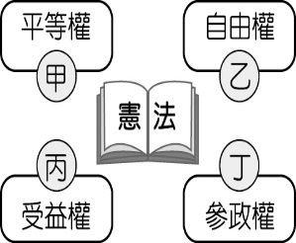
(B)加入台灣人民黨，投身政界
(C)投書媒體評論政府政策
(D)禁止因性別差異而同工不同酬
2022年11月26日，我國舉行地方公職人員選舉。選出包括直轄市長、直轄市議員、縣（市）長、縣（市）議員、鄉（鎮、市）長、鄉（鎮、市）民代表、山地原住民區長、山地原住民區代表、村(里)長等名額。此外，投票當天也將同時舉行18歲公民權修憲選舉人投票案。
三名大學同窗好友正在談論這次的選舉︰
甲︰這是我第一次擁有投票權，連同修憲複決案，我一共投了4張票。
乙︰我比你還多張耶，我總共有6張票。
丙︰好羨慕你們，我這次只能投修憲複決案。
- 依據甲、乙拿到的選票張數判斷，甲、乙的戶籍地最可能是下列哪一個?
(A)甲︰新竹市，乙︰台北市
(B)甲︰嘉義市，乙︰宜蘭縣
(C)甲︰新北市，乙︰基隆市
(D)甲︰苗栗縣，乙︰台南市
- 文中的丙只能投修憲複決案，最可能的原因是下列哪一件事？
(A)年滿18歲，但未滿20歲
(B)遭法院判處褫奪公權
(C)戶籍在我國未滿6個月
(D)被法院監護宣告
- 依《中華民國憲法增修條文》規定，這次18歲公民權修憲案通過須有效同意票超過選舉人總額半數；也就是11月26日當天至少要有965萬人投下「同意票」，18歲公民權修憲案才能正式成立，比2020年蔡英文創下我國總統選舉史上最高得票數817萬票還要來得多。由此可顯示出憲法的何種特性?
(A)最高性 (B)原則性 (C)固定性 (D)開創性
- 下表是我國某一項公職人員選舉的開票結果。根據表中內容判斷，此項選舉所選出的公職人員應具有下列何項職權？
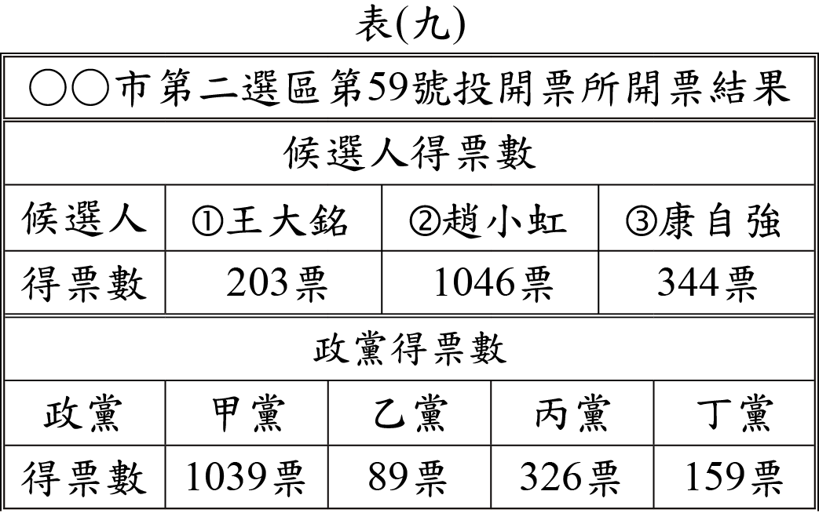
(A)依法公布法律、命令
(B)編列中央政府的預算
(C)質詢地方政府的行政官員
(D)提出總統、副總統彈劾案
- 人民是國家的構成要素之一，依據法律的相關規定，人民如具有某國國籍，就是該國的國民。下列哪個人的敘述，最足以判斷他是中華民國國民？
(A)小米：我的大學學生證號碼9101016
(B)大華：我在總統府擔任外語翻譯的工作
(C)達力：下個月縣長選舉時，我有投票權
(D)阿奇：我居住在離島，就讀高職一年級
- 老師在公民課講述「國家與政府」的差異時，發現有同學抄寫的筆記有誤，老師便提醒同學改正。請問下列何人是老師要求改正的對象？
(A)載熙：「國家是政治實體，而政府可輪替執政」
(B)珠麒：「國家有統治權，主權為人民與政府持有」
(C)麗娜：「國家抽象存在，政府是實現國家的機構」
(D)鳳嬌：「國家範圍較大，政府只是國家要素之一」
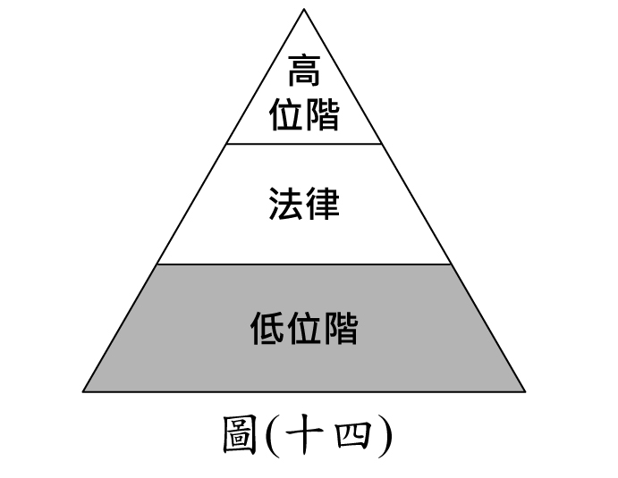
- 右圖為我國廣義的法律位階示意圖，圖中灰色區塊所代表的法律類型，具有下列何項特色？
(A)可由行政機關訂定
(B)必須經總統公布施行
(C)內容多為原則性的規範
(D)修改必須經公民投票複決
- 在我國是透過法律來規範政府與人民行為，其中下列哪一法律的位階所具有的效力最低？
(A)中華民國憲法 (B)國民教育法施行細則
(C)國民教育法 (Ｄ)道路交通管理處罰條例
- 人民為了表達反對興建核四，全國各地聚集上萬人走上街頭參加「反核大遊行」，並向行政機關遞交萬言書陳述願望。請問：上述人民的行為是在行使憲法保障的哪些基本權利？
(A)平等權、自由權
(B)自由權、受益權
(C)受益權、參政權
(D)參政權、自由權
- 政府為因應失業問題，除了提供失業給付外，更積極協助失業者參與職業訓練，並提供就業資訊，以增加他們就業的機會。上述政府作為所要保障的人民基本權利類型，與下列何者最類似？
(A)維護自身權益去法院打官司
(B)組織政治團體表達民意訴求
(C)投票罷免失職民選公職人員
(D)遷移居住地至新工作地點旁。
- 我國國會可對中央政府部分官員的人事提名案行使同意權，並在投票表決前，藉由提問來審查被提名人是否適任。根據我國公職人員的法定職權判斷，下列哪一個問題的提問對象最可能是大法官被提名人？
(A)如何提升違法官員彈劾案件的辦案效率
(B)如何落實嚴謹審核中央政府年度總決算
(C)我國仍維持死刑刑罰是否違反基本人權
(D)公務人員的選才制度是否有改善的空間
- 某日阿蔚透過網路觀看立法院的議事實況轉播，根據我國現行法律規定，他最可能看見下列何者的轉播情況？
(A)行政院部會首長進行施政報告
(B)表決對行政院的糾正提案
(C)召開行政院會議規畫施政方針
(D)審理總統、副總統彈劾案
中央社新聞：
日前立法院三讀修正通過地政士法部分條文。但內政部表示，如果依立法院修正條文，未來可能預見「合法」逾期案件數量增加，影響實價登錄資訊即時性、正確性。且地方政府可能需投入更多人力，增加稽核行政成本及公帑支出。所以移請立法院就此修正案再重新討論。
- 根據上文的判斷，下列敘述何者錯誤？
(A)屬於行政院對立法院的覆議權
(B)移請立法院重新討論前要經過總統核可
(C)若立法院維持原決議，總統可解散立法院
(D)此制度的設計是期望達到以權制權的目的
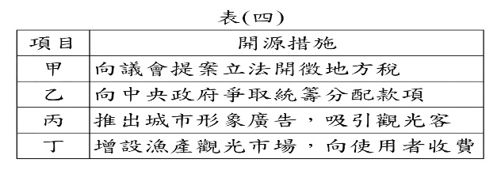
- 阿明當選市長後，他發現市政府的財源嚴重不足，恐影響市政運作，於是設法開拓財源，右表是他的開源措施，其中何者是藉由公共造產方式達成目的？
(A)甲 (B)乙 (C)丙 (D)丁
- 大強今年28歲，從小生長在新竹縣竹北市。對公共事物充滿熱情，決心投入政壇，參加選舉。請問:大強可以參選下列哪一個地方公職選舉?
(A)新竹縣長 (B)竹北市長
(C)竹北市議員 (D)新竹縣立委
- 剛滿35歲的致遠投身公職長達12年，他當過連續三任的公職人員，最近一次的選舉，他以該選區第二高票的得票率當選。致遠投身公職的經歷順序最可能是下列何者?
(A)鄉民代表、鄉長、立法委員 、縣長
(B)村長、鄉長、縣長、縣議員
(C)市民代表、縣議員、縣議員、縣長
(D)鄉長、縣長、縣長、縣議員
- 1893年，紐西蘭國會通過法案，讓成年婦女擁有投票權，成為全球第一個賦予女性投票權的國家。上述舉例，符合我國投票的哪一種原則?
(A)普通 (B)平等
(C)直接 (D)無記名

